**Conseil des droits de l’homme – Guide sur le processus et la plateforme de soumission des exposés écrits des ONG**

**(Mis à jour en mai 2023)**

|  |
| --- |
| **Informations générales**  Les ONG dotées d’un statut consultatif auprès du Conseil économique et social (statut général, statut spécial ou liste) peuvent soumettre des exposés écrits au Conseil des droits de l'homme.  Chaque ONG a la possibilité de soumettre jusqu'à **cinq exposés écrits** par session. Les ONG ne peuvent soumettre qu’**un seul exposé écrit** par débat.   * Les ONG dotées d’un statut consultatif général peuvent soumettre des exposés écrits jusqu’à **2'000 mots** (notes de fin comprises). * Les ONG dotées d’un statut consultatif spécial ou inscrites sur la liste peuvent soumettre des exposés écrits jusqu’à **1'500 mots** (notes de fin comprises).   **L’ONG soumettant l'exposé assume l'entière responsabilité de son contenu.**  **Recevabilité :**   * Les exposés écrits doivent se rapporter au programme de travail de la session pour laquelle ils sont soumis. Il est rappelé aux ONG que les débats généraux **n’ont lieu que** pendant les sessions ordinaires de mars et de septembre. Dans les cas où le contenu de l’exposé manquerait de lien avec le débat du programme de travail assigné par l'ONG, le texte sera réaffecté à un autre débat ou ne sera pas traité. * Les exposés écrits doivent respecter pleinement les standards de l'ONU et suivre strictement la terminologie onusienne (notamment pour les titres des mécanismes des droits de l'homme de l’ONU, des commissions et titulaires de mandats au titre des procédures spéciales, des Etats et territoires). Pour consulter les noms des États membres et la terminologie exacte des Nations Unies, veuillez utiliser la base de données UNTERM : <http://unterm.un.org> * Les exposés écrits contenant des propos injurieux ou des attaques personnelles contre des individus, tels que des titulaires de mandats de Procédures Spéciales ou des fonctionnaires des Nations Unies, ne sont pas acceptés.[1] * Les exposés écrits contenant des noms ou des photos de mineurs, ne sont pas acceptés.[2] * N’utilisez pas de liens hypertextes dans le corps de l’exposé écrit ou dans les notes de fin.   **Les exposés écrits sont publiés, sans être édités, dans la (les) langue(s) utilisée(s) par leurs auteurs (anglais, français et/ou espagnol).**   * La vérification de l'orthographe et de la grammaire doit être effectuée avant la soumission. * Les exposés écrits doivent être rédigés de manière claire. Les abréviations doivent être évitées. * Aucun nom d'auteur individuel ne doit être indiqué dans l’exposé écrit. La première personne du singulier doit être évitée. * Les exposés écrits ne doivent pas s'adresser au (à la) Président(e) du Conseil des droits de l'homme ou à tout autre fonctionnaire de l'ONU, ni remercier le lecteur à la fin de l’exposé écrit. * Les références à des sites Internet, des articles et des exposés écrits antérieures ne peuvent être utilisées que dans les notes de fin, sans liens hypertextes. * Les notes de fin sont reproduites par défaut. Elles doivent être clairement indiquées dans le corps du texte et doivent être énumérées dans un ordre consécutif.   Pour toute question ou clarifications, veuillez contacter l'équipe de la société civile de la Division du Conseil des droits de l'homme et des mécanismes de traités du HCDH à l'adresse suivante : [OHCHR-hrcngo@un.org](mailto:OHCHR-hrcngo@un.org). |

**Précisions techniques**

**Description des étapes du processus de soumission en ligne**

1. Etape 1 : créer un nom d’utilisateur et un mot de passe (nécessaire une seule fois par session)

2. Etape 2 : soumettre votre/vos exposé(s) écrit(s)

**Veuillez s'il vous plaît vous assurer de suivre les étapes indiquées jusqu'à la soumission formelle de votre/vos exposé(s) écrit(s). Le statut de votre/vos document(s) doit mentionner "submitted". Uniquement le(s) exposé(s) soumis seront pris en considération.**

**Etape 1. Enregistrez votre ONG et créez un nom d’utilisateur (#1) et un mot de passe (#2)**

Le système d'enregistrement des ONG utilise, pour la soumission des exposés écrits, la même plateforme utilisée pour les demandes des déclarations orales. L'enregistrement de votre ONG se fait une seule fois pour chaque nouvelle session du Conseil des droits de l'homme. **NOTE** : Le même nom d'utilisateur d’ONG (#1) et mot de passe (#2) doivent être utilisés pour les exposés écrits et oraux ainsi que pour les événements parallèles pendant toute la session ! Vous pouvez accéder à la page de l'enregistrement à partir de la page d'information destinée aux ONG : <https://www.ohchr.org/FR/HRBodies/HRC/Pages/NgoParticipation.aspx>

Le lien direct est : <https://ngoreg.ohchr.org/WrittenStatementRegistration/Home>

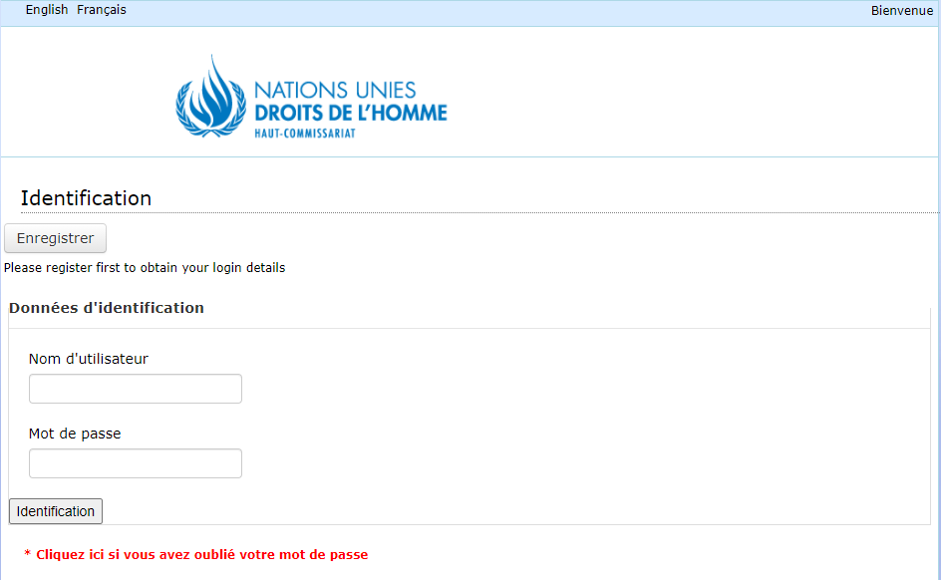

**La première fois que vous accédez à la page d'enregistrement, vous devrez enregistrer votre ONG en statut consultatif auprès de l’ECOSOC**

**#2**

**#1**

Si vous vous enregistrez pour la première fois dans le système, vous devrez vous enregistrer avec le nom officiel de votre ONG. Celui-ci doit être **identique à celui sous lequel l'ONG est enregistrée dans la base de données du Conseil économique et social** : <http://csonet.org/>.

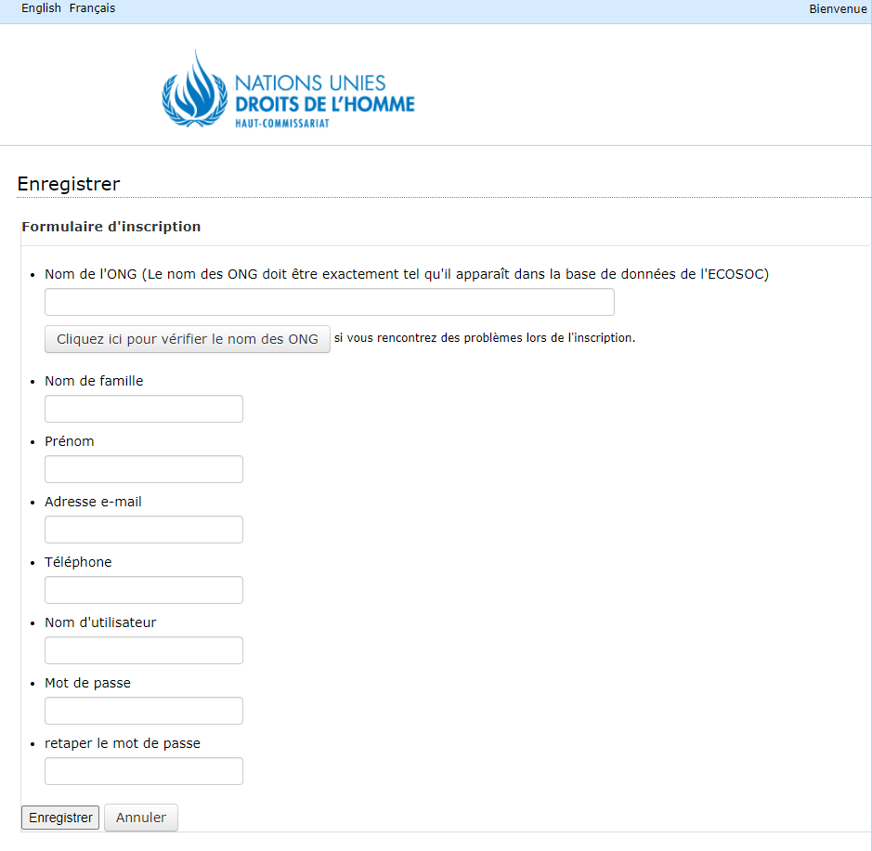

Vous choisirez ensuite un nom d'utilisateur (#1) (votre nom, par exemple), puis un mot de passe (#2) lesquels deviendront les identifiants de votre ONG tout au long de la session. **Attention :** les mots de passe sont sensibles aux minuscules et les majuscules ! Une fois que l'enregistrement terminé, ces deux derniers éléments (nom d'utilisateur et mot de passe, #1 & #2) vous serviront à vous connecter au système où vos exposés écrits seront conservés pour chaque session du Conseil des droits de l'homme, sous le nom de votre ONG. Vous n'aurez pas à vous enregistrer à nouveau, mais uniquement à vous connecter.

IMPORTANT : Si plusieurs personnes soumettent des exposés/requêtes pour le compte d’une même ONG, il est nécessaire de faire preuve de coordination et d’utiliser le même #1 Nom d'utilisateur, et #2 Mot de passe, afin de pouvoir vérifier *inter alia* ce qui a déjà été soumis par d'autres.



**Gardez le même nom d’utilisateur et le même mot de passe tout au long de la session. Veuillez à le partager avec vos collègues.**

Cliquez sur le bouton **Enregistrer**.

**Etape 2. Soumettre votre/vos exposé(s) écrit(s)**

Après votre inscription, vous arriverez sur la page d'accueil à partir de laquelle vous pourrez accéder à la section consacrée à l'enregistrement des exposés écrits des ONG. Vous y trouverez le bouton **Register New Document** :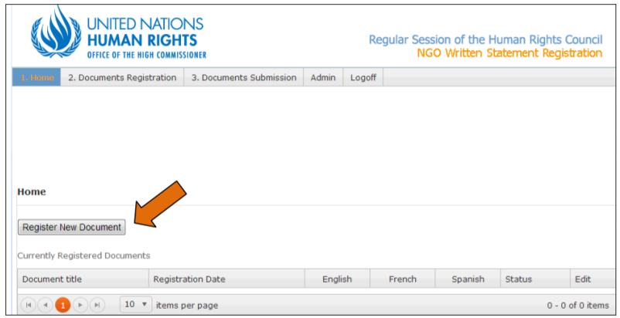

IMPORTANT : Si vous souhaitez déposer le même document en plusieurs langues, veuillez soumettre **toutes** les versions linguistiques en même temps et non séparément. Vous trouverez plus bas les indications détaillées à ce sujet.

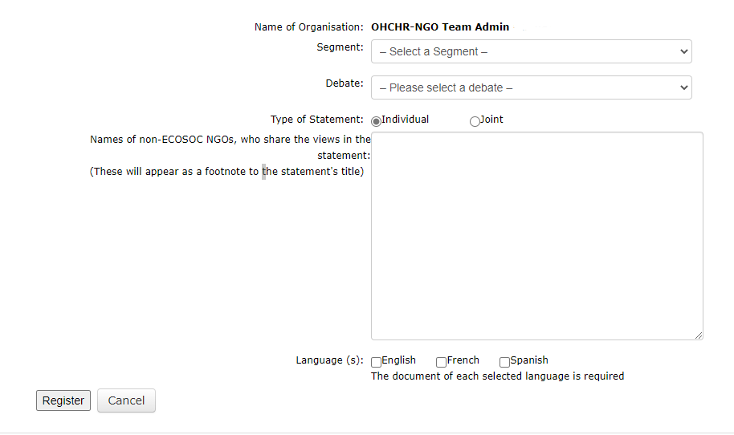

Pour enregistrer un nouvel exposé, vous devez d'abord entrer le **nom de votre organisation**, puis sélectionner, dans le menu déroulant, le **segment** et le **débat** du programme de travail de la session relatifs à votre exposé.

S'il s'agit d'un exposé écrit **conjoint**, vous devrez ajouter les **autres ONG dotées d’un statut consultatif auprès du Conseil économique et social**, qui s’y joignent, à partir du menu déroulant de la base de données du Conseil économique et social. Les ONG ne disposant pas d'un statut consultatif auprès du Conseil économique et social mais partageant les points de vue exprimés dans un exposé individuel ou conjoint, peuvent être rajoutées manuellement dans la case correspondante ci-dessous. Leurs noms apparaîtront sous forme de note de bas de page dans le document. Il est de votre responsabilité de saisir le nom correctement.

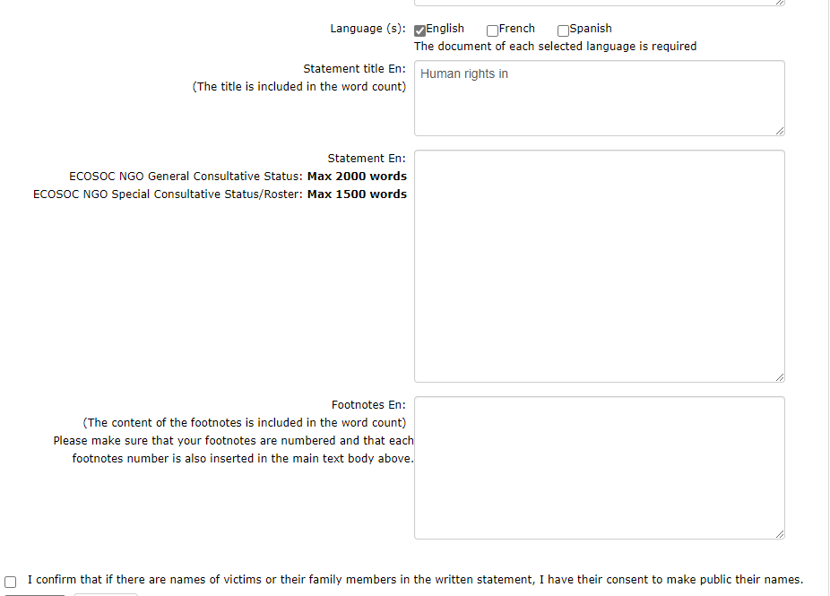

Vous devez sélectionner la langue dans laquelle votre exposé écrit est rédigé (anglais, français et/ou espagnol, y compris pour les notes de bas de page). Si vous souhaitez soumettre le même exposé dans plusieurs langues, vous sélectionnerez toutes les langues concernées à la fois. Chaque langue sélectionnée génère trois cases.

1. Dans la première case, vous devez saisir le titre de votre exposé.
2. Dans la deuxième case, vous devez coller le texte de votre exposé.
3. Dans la troisième case, vous devez saisir les notes de bas de page de votre exposé, le cas échéant.

Après avoir rempli les trois sections, vous devez cliquer sur **Register (enregistrer)** comme dans la capture d’écran ci-dessous.

**Veuillez noter que le titre et les notes de bas de page sont comptés dans le nombre de mots autorisé.**

Veillez également à ce que vos notes de bas de page soient correctement numérotées et que chacun de ces numéros soit inséré dans le corps du texte. N'insérez pas d'identifications *html* dans le titre, ni dans le corps du texte, ni dans les notes de bas de page. Sinon, le système rejettera le document et une erreur apparaîtra sur l’écran.

Veuillez cocher la case concernée si vous avez utilisé les noms des victimes ou des membres de leur famille dans l‘exposé écrit, et si vous avez leur consentement pour rendre leurs noms publics.

**IMPORTANT - NOTES DE FIN DE DOCUMENT**

La plateforme de soumission des ONG ne permet pas de soumettre un texte avec des notes de fin intégrées (en exposant). Pour cette raison, vous êtes invités à indiquer les références comme suit ci-dessous. Elles apparaîtront comme notes de fin dans la version publiée.

Par ailleurs, les ONG sont invitées à indiquer clairement les notes de fin dans le corps du texte et à les numéroter.

1. Lorsque vous copiez/collez le corps de texte de votre exposé dans la deuxième case, veuillez insérer manuellement un numéro à la fin de chaque phrase, auquel une note de fin, doit se référer.

Exemples :

…les manifestants ont commencé à utiliser des messages codés au lieu de scander des slogans lors des rassemblements. (1)

… les manifestants ont commencé à utiliser des messages codés au lieu de scander des slogans lors des rassemblements.1

… les manifestants ont commencé à utiliser des messages codés1 au lieu de scander des slogans lors des rassemblements

… les manifestants ont commencé à utiliser des messages codés au lieu de scander des slogans lors des rassemblements,1

1. Dans la troisième case, veuillez copier/coller vos notes de fin, en reproduisant les numéros que vous avez utilisés dans le corps de texte de votre exposé.

1 Liens de la page web/Reference

2 Liens de la page web/Reference

OU

(1) Liens de la page web/Reference

(2) Liens de la page web/Reference

Veillez également à ce que vos notes de fin soient correctement numérotées consécutivement et que chacun de ces numéros soit inséré dans le corps de texte.

**IMPORTANT – CONSEILS SUR LES SOUS-TITRES :**

Lorsque vous soumettez le texte et que vous souhaitez vous assurer que vos sous-titres seront en gras dans l’exposé écrit publié, vous pouvez utiliser le signe « ** » pour le marquer correctement. Par exemple :

*Recommandations*

Cliquez sur **Register** etensuite sur **Continue** :

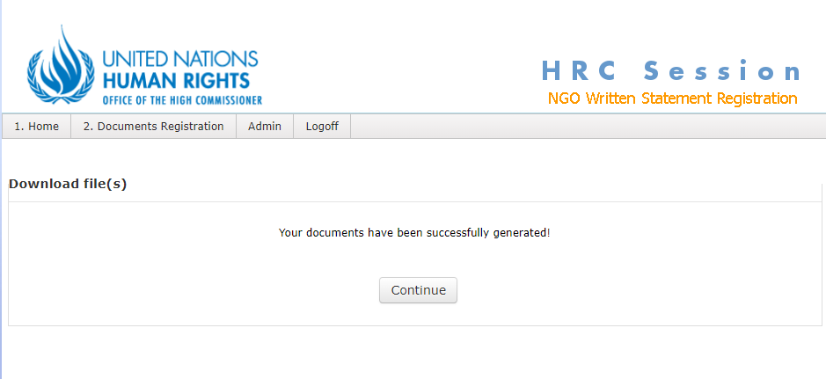

Après avoir cliqué sur **Continue,** vous accéderez à la page dans laquelle sont listés vos exposés. Vous pouvez cliquer sur le(s) fichier(s) Word pour télécharger une copie de votre/vos exposé(s). Cliquez sur **Edit** si vous souhaitez encore apporter des modifications à votre/vos exposé(s) ou cliquez sur **Submit** si vous êtes prêt(e) à soumettre sa/ses version(s) finale(s). Veillez à vérifier votre exposé avant de cliquer sur **Submit**.

|  |
| --- |
| **AVERTISSEMENT** : Si vous ne cliquez pas sur **Submit**, votre exposé ne sera pas enregistré comme étant soumis (Submitted), et ne sera donc pas traité. Veuillez noter qu'il ne suffit pas d'enregistrer et/ou générer votre document, il doit être dûment soumis afin d'être traité par le HCDH en vue de sa publication sur la page Web du Conseil.  Une fois que vous avez cliqué sur **Submit**, **aucune autre modification ne peut plus être apportée au texte.** Veuillez donc vous assurer que vous avez vérifié et/ou édité votre document avant de soumettre la version finale. |

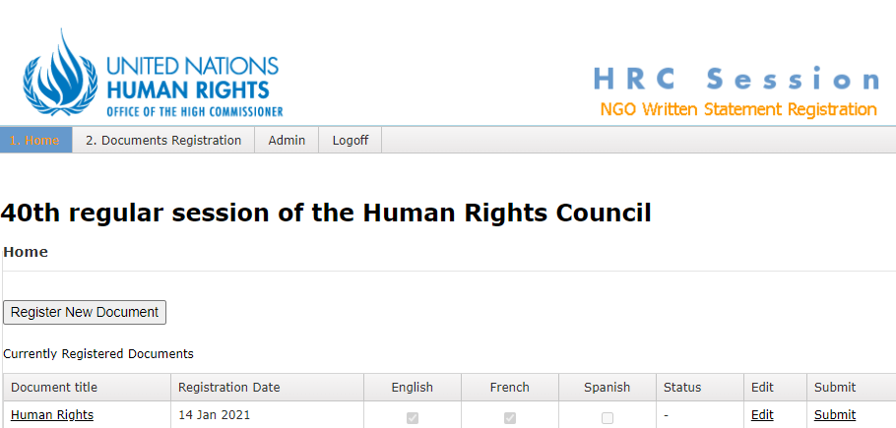

Une fois avoir cliqué sur **Submit**, le statut de votre/vos exposé(s) indiquera "Submitted", indiquant que ceux-ci ont bien été soumis. Si vous souhaitez soumettre un autre ou d’autres exposés, veuillez cliquer sur **Register New Document**, comme ci-après :

**Après avoir soumis vos documents, n’oubliez pas de vérifier que le "Statut" de votre exposé indique qu'il a été "Soumis/Submitted". Sinon le Secrétariat ne sera pas en mesure de traiter votre exposé écrit.**

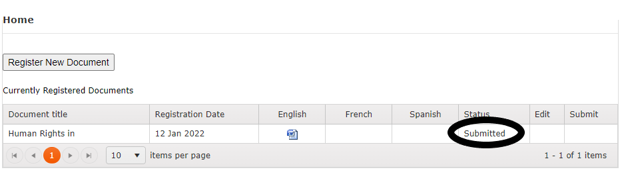

1. Décision du Président du CDH lors de la 1ère réunion de la 50ème session du 13 juin 2022
2. Décision de la Présidente du CDH lors de la 32ème réunion de la 48ème session du 1er octobre 2021